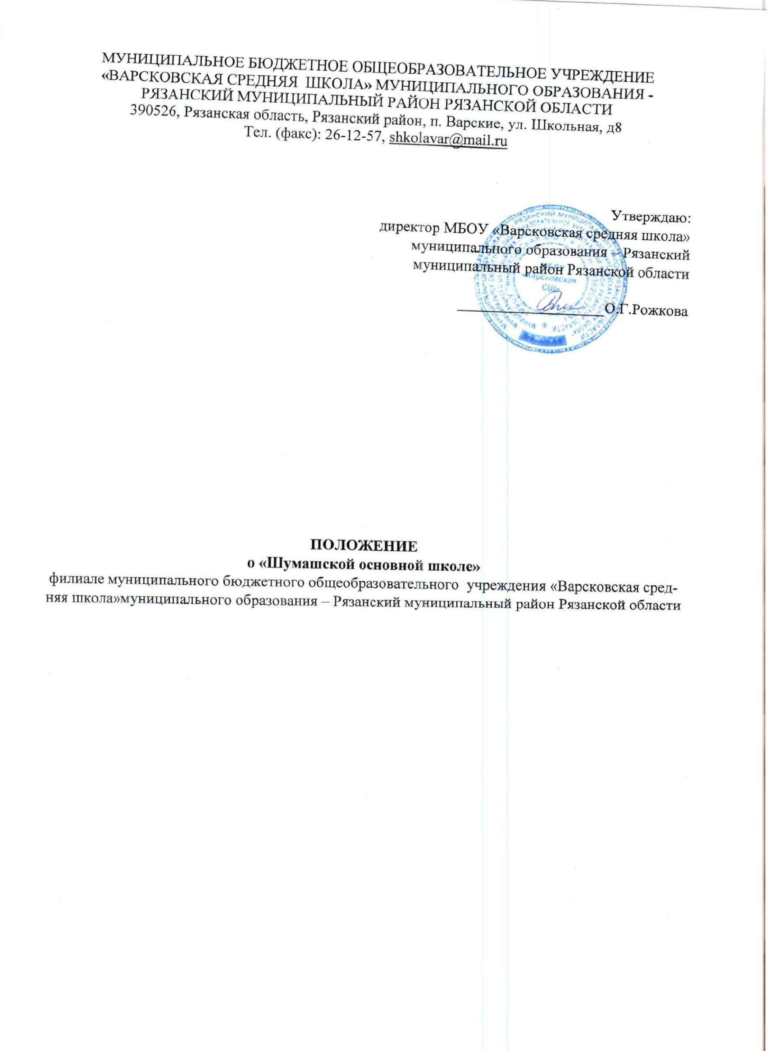**I. Общие положения**

* 1. «Шумашская основная школа» (далее - Филиал), является обособленным подразделением муниципального бюджетного общеобразовательного учреждения «Варсковская средняя школа» муниципального образования – Рязанский муниципальный район Рязанской области.

1.2. Место нахождения филиала: 390545, Рязанская область, Рязанский район, с. Шумашь, ул. Совхозная, д. 16.

1.3. Деятельность Филиала осуществляется в соответствии с законодательством Российской Федерации, Уставом Школы и настоящим Положением..

1.4.Филиал не является юридическим лицом, действует на основании настоящего положения, утверждённого директором Школы.

1.5. Филиал может иметь печать, установленного образца и штамп.

1.6. Ответственность за деятельность филиала несёт Школа.

**II. Цели и задачи Филиала**

**2.1**. Филиал создан в целях обеспечения доступности общего образования для обучающихся, проживающих в населённых пунктах, отдалённых от Школы, и призван обеспечить благоприятные условия для обучения, воспитания и развития граждан в соответствии с их склонностями, интересами и состоянием здоровья.

2.2. Задачами Филиала являются – формирование общей культуры личности обучающихся на основе усвоения образовательного минимума содержания общеобразовательных программ, их адаптации к жизни в обществе, создание основы для осознанного выбора и последующего освоения профессиональных образовательных программ, воспитание гражданственности, трудолюбия, уважения к правам и свободам человека, любви к окружающей природе, Родине, семье, формирование здорового образа жизни.

2.3. Филиал осуществляет обучение и воспитание в интересах личности, общества, государства, обеспечивает охрану здоровья и создание благоприятных условий для разностороннего развития личности, в том числе возможности удовлетворения потребности обучающегося в самообразовании и получении дополнительного образования.

**III. Образовательный процесс.**

3.1. Филиал осуществляет образовательную деятельность по образовательным программам начального общего, основного общего образования при наличии соответствующей лицензии.

3.2. В первый класс Филиала принимаются дети при достижении ими возраста шести лет и шести месяцев при отсутствии у них противопоказаний по состоянию здоровья. По заявлению родителей (законных представителей) директор Школы с разрешения органа, осуществляющего управление в сфере образования, вправе принять ребёнка в Филиал для обучения в более раннем возрасте.

3.3. Для зачисления в Филиал родители (законные представители) представляют следующие документы:

* заявление родителей (законных представителей) на имя директора Школы;
* копия свидетельства о рождении ребёнка;
* медицинская карта ребёнка, где имеется медицинское заключение возможности обучения в общеобразовательной школе;

Приём обучающихся в последующие классы Филиала осуществляется при предоставлении следующих документов:

* заявление о приёме ребёнка в Школу;
* личное дело учащегося;
* выписка текущих оценок по всем предметам, заверенной печатью школы (при переходе в течение учебного года);
* медицинская карта учащегося.

3.4. При приёме в Филиал обучающийся и (или) его родители (законные представители) должны быть ознакомлены с Уставом Школы, данным Положением и другими документами, регламентирующими организацию образовательного процесса.

3.5. Обучающиеся, педагогические работники, родители (законные представители) в Филиале имеют права и обязанности, предусмотренные в Уставе Школы.

3.6. Для работников Филиала работодателем является Школа.

3.7. Филиал осуществляет образовательный процесс в соответствии с уровнями общеобразовательных программ II уровня – начальное общее образование, III уровня – основное общее образование (нормативный срок освоения каждого уровня – согласно действующему законодательству).

Задачами начального общего образования являются воспитание и развитие обучающихся, владение ими чтением, письмом, счётом, основными навыками учебной деятельности, элементами теоретического мышления, простейшими навыками самоконтроля, культурой поведения и речи, основами личной гигиены и здорового образа жизни.

Начальное общее образование является базой для получения основного общего образования.

Задачами основного общего образования является создание условий для воспитания, становления и формирования личности обучающегося, для развития его склонностей, интересов и способности к социальному самоопределению.

Основное общее образование является базой для получения среднего (полного) общего образования, начального и среднего профессионального образования.

Исходя из запросов обучающихся и их родителей (законных представителей), при наличии соответствующих условий в Филиале может быть введено обучение по различным профилям и направлениям.

3.8. Организация образовательного процесса в филиале осуществляется на основе учебного плана, разрабатываемого Филиалом самостоятельно и согласованного со Школой в соответствии с примерным учебным планом, и регламентируется расписанием занятий.

3.9. Обучение и воспитание в Филиале ведётся на русском языке, являющимся государственным. В качестве иностранных преподаётся английский язык как учебный предмет.

3.10. Учебный год в Филиале начинается 1 сентября. Продолжительность учебного года на втором и третьем уровнях общего образования составляет не менее 34 недель без учёта государственной (итоговой) аттестации, в первом классе – 33 недели.

Продолжительность каникул в течение учебного года составляет не менее 30 календарных дней, летом не менее – 8 недель. Для обучающихся в первом классе устанавливаются в течение года дополнительные недельные каникулы.

Филиал самостоятельно разрабатывает и по согласованию со Школой утверждает годовой календарный учебный график.

3.11. Режим работы по Филиала по 5-дневной и 6-дневной неделе определяется утверждённым годовым учебным планом.

3.12. Учебная нагрузка определяется в соответствии с базисным учебным планом и санитарно-гигиеническими требованиями.

3.13 Количество классов в Филиале определяется в зависимости от числа поданных заявлений граждан и условий, созданных для образовательного процесса, и с учётом санитарных норм и контрольных нормативов, указанных в лицензии.

3.14. Обучающиеся, освоившие в полном объёме образовательную программу учебного года, переводятся в следующий класс.

3.15. Обучающиеся на уровнях начального общего, основного общего образования, имеющие по итогам учебного года академическую задолженность по одному предмету, переводятся в следующий класс условно.

Ответственность за ликвидацию обучающимися академической задолженности в течение года возлагается на родителей (законных представителей).

Обучающиеся на уровнях начального общего и основного общего образования, не освоившие образовательной программы учебного года и имеющие академическую задолженность по двум или более предметам или условно переведённые в следующий класс и не ликвидировавшие академической задолженности по одному предмету, по усмотрению родителей (законных представителей) оставляются на повторное обучение, переводятся в классы компенсирующего обучения или продолжают получать образование в иных формах.

Перевод обучающихся в следующий класс осуществляется по решению педагогического совета Школы и по представлению руководителя Филиала. Перевод оформляется приказом директора Школы.

3.16. Обучающиеся, не освоившие образовательную программу предыдущего уровня, не допускаются к обучению на следующей уровень общего образования.

3.17. Текущая успеваемость обучающихся 1-х классов оценивается качественной оценкой. При качественном оценивании применяется безотметочная система.

текущий контроль успеваемости обучающихся осуществляется учителями (преподавателями) по пятибалльной системе (отметки «1», «2», «3», «4», «5»). Ответы и письменные работы обучающихся оцениваются в соответствии с критериями, разрабатываемыми и принимаемыми Школой с учётом требований государственных образовательных стандартов. Критерии оценки устных ответов и письменных работ доводятся до участников образовательного процесса. Отметки, полученные обучающимися, вносятся учителем (преподавателем) в классный журнал и дневник обучающегося. Промежуточные итоговые оценки в баллах выставляются за четверть и полугодие.

Ежегодная промежуточная аттестация в форме экзаменов, письменных работ по решению педагогического совета в конце учебного года для обучающихся 4-8-х классов. Сроки, порядок, формы годовой промежуточной аттестации доводятся до всех участников образовательного процесса не позднее ноября текущего учебного года.

В конце учебного года выставляются итоговые годовые оценки. В случае несогласия обучающегося, его родителей (законных представителей) с годовой оценкой обучающемуся предоставляется возможность сдать экзамен по соответствующему предмету комиссии, образованной педагогическим советом.

3.18 Освоение общеобразовательных программ основного общего образования завершается обязательной государственной (итоговой) аттестацией обучающихся.

Государственная (итоговая ) аттестация обучающихся, освоивших общеобразовательные программы основного общего образования, проводятся в форме ОГЭ и ГВЭ.

3.19 Выпускникам Филиала, прошедшим государственную (итоговую) аттестацию, выдаётся документ государственного образца об уровне образования, заверенный печатью Школы.

**IV.Управление Филиалом**

4.1. Общее руководство деятельностью Филиала осуществляет директор Школы.

4.2. Директор Школы:

- по согласованию с Учредителем назначает на должность и освобождает от должности заведующего филиалом;

-издаёт приказы по личному составу Филиала;

-принимает решения о поощрениях и наказаниях работников Филиала;

-издаёт приказы на зачисление и выпуск учащихся Филиала;

-устанавливает внутреннюю структуру управления Филиалом, координирует и контролирует работу структурных подразделений, деятельность педагогов и других работников Филиала;

-распределяет обязанности между работниками Филиала, утверждает должностные инструкции, инструкции по технике безопасности;

-осуществляет иную деятельность в пределах своей компетенции.

4.3. Непосредственное управление Филиалом осуществляет заведующий Филиалом, назначенный директором Школы по согласованию с Учредителем в порядке, установленном Уставом Школы.

4.5. Заведующий Филиалом:

-осуществляет непосредственное руководство текущей деятельностью Филиала;

-даёт обязательные к исполнению указания работникам Филиала;

-вносит предложения по подбору и расстановке кадров Филиала;

-готовит проекты приказов по личному составу Филиала;

-вносит предложения директору о поощрениях и наказаниях работников Филиала;

-готовит проекты приказов на зачисление и выпуск учащихся Филиала;

-представляет отчёты о деятельности Филиала директору Школы;

-составляет и представляет на утверждение директору Школы должностные обязанности работников Филиала;

-отвечает за выполнение учебных планов и программ;

-поддерживает связь с родителями, отвечает за жизнь и здоровье учащихся;

-выполняет другие функции, предусмотренные должностной инструкцией.

**V.Имущество и финансирование деятельности Филиала.**

5.1.Филиал в целях обеспечения деятельности наделяется имуществом Школы.

5.2 Работники Филиала обязаны принимать меры к сохранности и бережному использованию имущества в соответствии с его назначением.

5.3. Финансирование деятельности Филиала осуществляется за счёт бюджетных средств Школы и иных поступлений, не запрещённых действующим законодательством.

**VI. Прекращение деятельности Филиала**

6.1.Филиал упраздняется Школой путём внесения изменений в ее Устав, утверждённых Учредителем образовательного учреждения.